Figura 1. Localização geográfica da área de estudo – Aldeia Kokama Nova Aliança. Município de Benjamin Constant, Amazonas, Brasil.

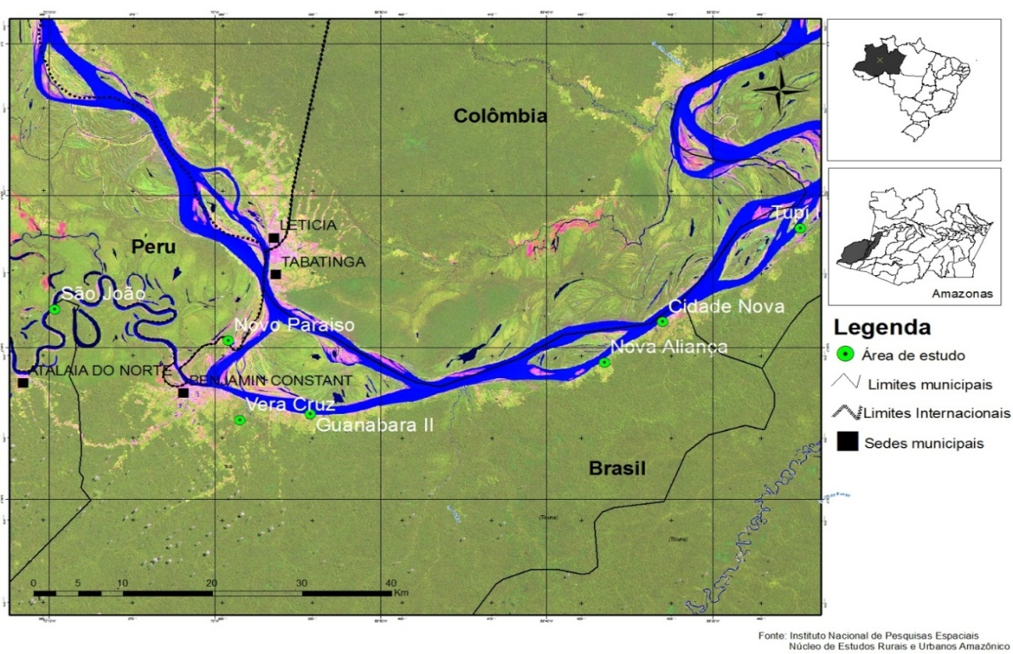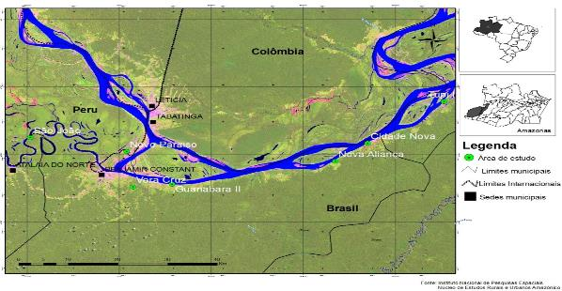

**Colômbia**

Fonte: Instituto Nacional de Pesquisas Espaciais: Núcleo de Estudos Rurais e Urbanos Amazônicos. Org. Dirceu Dácio.

Figura 2. Representação esquemática dos agroecossistemas presentes em Nova Aliança, Benjamin Constant, AM. 2017.



Fonte: DÁCIO E CANALEZ (2017)

Tabela 1. Presença de espécies agrícolas, em percentual, nas roças em Nova Aliança. Benjamin Constant, AM. 2015. N=11 (Grupo focal de adultos com 11 unidades familiares).

|  |  |
| --- | --- |
| **Espécies** | **Presença nas roças (%)** |
| Macaxeira e banana | 90,9 |
| Milho e mandioca | 72,7 |
| Pimentão regional e abacaxi | 45,5 |
| Tomate e feijão | 36,4 |
| Pepino, melancia, coentro e arroz | 27,3 |
| Pimenta ardosa e chicória | 18,2 |
| Pimenta cheirosa, maxixe, mamão, cubiu e cebolinha | 9,1 |

Tabela 2. Espécies e variedades locais cultivadas nas roças em Nova Aliança. Benjamin Constant, AM. 2015. N=18 roças de banana; 6 roças de mandioca. Ano agrícola 2015.

|  |  |  |
| --- | --- | --- |
| **Espécies** | **Variedades citadas (denominação local)** | **Número de variedades** |
| Banana  (*Musa* sp.) | Pacovã, maçã, prata, peruana, inajá, comprida, capirona, fhia 18, seda, sapo, dois cachos. | 11 |
| Mandioca  (*Manihot esculenta* Crantz) | Calaí, pagoão, racha terra, samaúma e varuda | 05 |

Fonte: Dados de campo; Org.: DÁCIO (2017).

Figura 3. Componentes do Ambiente aquático utilizados para a pesca de jovens e adultos em Nova Aliança. Benjamin Constant, AM. 2016. N = dois grupos focais de jovens e adultos (20 participantes).

Fonte: Dados de campo; Org.: DÁCIO (2017).

Tabela 3. Nomenclatura e conceituação social dos ambientes aquáticos descritos por adultos e jovens de Nova Aliança, Benjamin Constant, 2015. N = dois grupos focais de jovens e adultos (20 participantes).

| **Nomenclatura** | **Conceituação social** |
| --- | --- |
| Rio | O rio a água é branca, tem barranco, tem mato, o rio é grande não troca de cor, de um lado tem terra e do outro alaga; tem capim navalha, cheio de correntezas, com muito banzeiro quando chove forte, quando tá enchendo corre muito pau e capim de toda qualidade; tem peixe grande e de couro, e pequeno, cobra, boto e jacaré; tem peixe grande no inverno e mais no verão; o rio é tudo, é água que a gente precisa, é peixe que a gente come, é caminho, por onde a gente vai e volta. |
| Beira do rio | A água é branca, é onde se encosta o rio; é um lugar bonito; tem muitos bichos, tem porco do mato, praia, tem lugar pra plantar; também tem peixes e cardumes, barranco, paus dentro d’água, tem mata pequena e alta de vários tipos, tem árvore caída, tem capim; cai muito barranco; os pescadores pescam com espinhel; pesca de malhadeira, tarrafa, linha comprida e espinhel; a gente também pesca e coloca malhadeira; tem balsas pequenas de lavar; lava roupa e encosta a canoa; tem barranco; é da própria natureza; tem corredeira, rebojos e, passagem de bauceiros. |
| Lago | O lago é bonito, redondo, outros são compridos; o lago fica no outro lado da comunidade, fica distante do rio é dentro da ilha, é um espaço livre com muito peixe e é fácil de pegar, tem cobra, jacaré e a água é preta e branca dependendo do tempo; na cheia a água fica branca e no verão a água fica preta; terra baixa, tem mureru, capim muri, vitória régia, aninga; as árvores quando enchem fica no fundo, têm pássaros; |
| Paraná | É um lugar que é no rio mesmo, no tempo da seca fica praia e na época da cheia dá pra viajar por lá atravessando de um lugar para o outro; tem árvores médias, terra preta é tipo uma ilha baixa, água branca. No inverno é alagado, fica parecido com o igapó, no verão fica parecido com a ressaca; são rios pequenos que podem ser na terra firme que se forma a partir do encontro da restinga com a praia e a terra firme; terra preta e arenosa, capim, embaúba, corre um pouco de água, fica próximo ao rio; ponta ou começo da ilha; a entrada não tem muita correnteza; forma pela própria natureza. |
| Igarapé | É pequeno, água de cor cristalina e fria. É também rodeada de árvores pequenas e grandes, tem peixe e cobra; tem na terra firme que desemboca na beira do rio, no verão fica só um poço e no inverno fica cheio, tem pedra e peixe pequeno; lugar que é comprido, cheio de curva; uns rasos, outro são fundo; corre pouco, tem árvores ao redor e às vezes tem casa ao redor; é um cano de água limpa; as árvores tem cipós, é fonte para os animais da mata banhar e matar a sede. Já o igarapé de terra de várzea vai pro lago. |
| Furo | É um lugar onde dá para atravessar no rio para ir para outros lugares, é estreito; é tipo um igarapé que liga de um lugar para outro; é um atalho pra adiantar o percurso da viagem; tem mais no inverno; água barrenta e às vezes preta; é por onde as canoas que atravessam as voltas do rio; é um atalho para evitar dar a volta no rio, chega mais rápido; cheias de paus e com correnteza; tem muito peixe e muita árvore; mas pega pouco peixe; tem uns longe que são perigosos porque sempre assaltam. |
| Igapó | É uma ilha que quando enche o rio, fica alagado só no inverno, as árvores ficam tudo dentro da água; é quando alaga a mata se cobre com a água que é preta, tem um monte de folha no fundo, galho; fica no lago; quando enche tem munguba, onde os peixes vão comer suas frutinhas; no tempo da seca os peixes de maior porte morrem; pega peixes de malhadeira e caniço, tem sardinha, branquinha, tem também, pirarucu e jaú grande. |
| Enseada | Tem barranco, fica na beira do rio, onde fica caindo a terra; tem muito pau caindo; corre menos capim; a água tem é branca e rodeada de árvore; tem cobra, tem muito peixe grande, lá se pesca de anzol grande porque os peixes são grandes, pesca mais à noite; um lugar de pesca; a própria natureza é que faz isso. |
| Restinga | Tem a terra baixa; serve para fazer roça, tem casa ao redor, tem fruta e madeira, tem árvore alta; a água muda de cor, no repiquete é preta e na cheia fica branca, a água preta é igual à do lago; é um pedaço de terra que sobra na época da cheia custa alagar, existe restinga alta e restinga baixa, a restinga é mais alta do que a praia; a diferença é que a baixa alaga rápido; tem bastante peixe, tem muita curimatã, cará açu e tucunaré, árvores altas; às vezes acha caça, jabuti. |
| Praia | É um lugar que sai bastante no verão, no verão aparece e no inverno desaparece; todo ano enche e seca e às vezes anda; é o lugar mais bonito, tem gaivotas; é um lugar de terra que está ligado com a restinga baixa; tem areia que serve pra plantar, na areia que é bom para plantar feijão; água baixa e tem capim, ficam com uns laguinhos, pau seco, mato baixo; dá muito peixe na beira da praia, pegamos todo tipo de peixe, arenga, tracajá; tem areia branca e preta, pau seco; água é parada e corre um pouco; é da própria natureza, serve para a criação de tartaruga e tracajá. |
| Ressaca | A água é parada, tem a cor branca, tem paus dentro da água, tem um lado que é barranco e o outro é praia, é um lugar perto da praia que é baixa e parada, a ressaca é quando nasce a praia emendando com a ilha; lá se forma uma área que tem a entrada parecida com o lago e dá peixe; tem capim espinho, embaúba, muita lama; as árvores são pequenas; é bom pra pescar com poita, espinhel e malhadeira, tem muito peixe, tem muito bodó. |

Fonte: Dados de campo; Org.: DÁCIO (2017)